A1.14 화면

|  |  |  |  |
| --- | --- | --- | --- |
| 일자 | Version | 설명 | 담당자 |
| 2011.02.08 | V 1.0 | 초안 작성 | 윤지영 |
| 2011.04.11 | V 2.0 | 화면 재작성 | 윤지영 |
| 2011.05.23 | V 3.0 | 구현된 화면 | 윤지영 |
|  |  |  |  |
|  |  |  |  |

목차

화면 11

1. 로그인 하기 전 화면

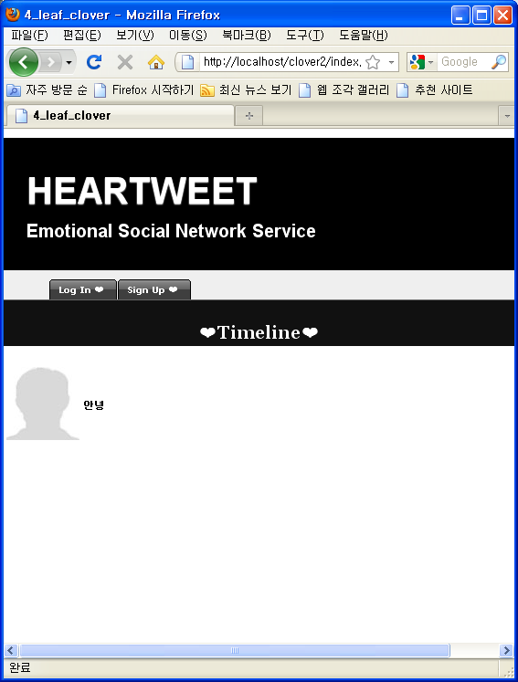

1. 회원가입 화면

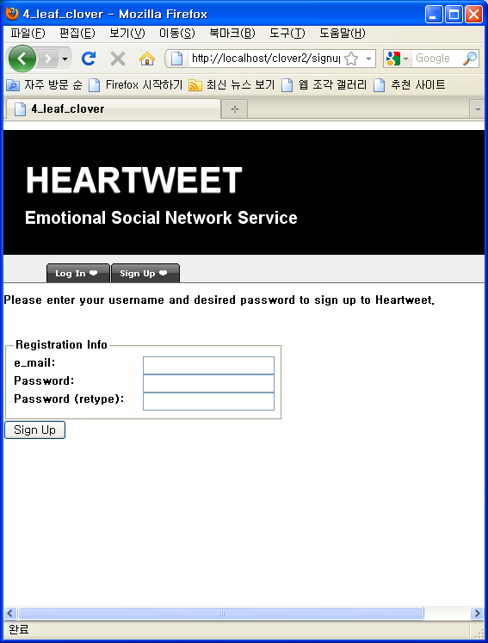

1. 로그인 화면

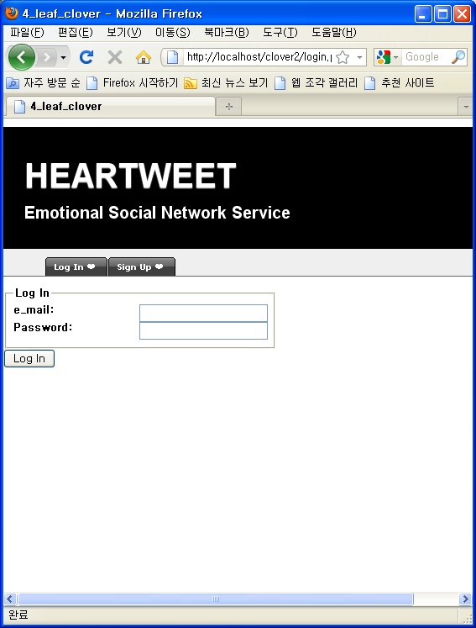

1. 로그인 후 (메뉴 생김)

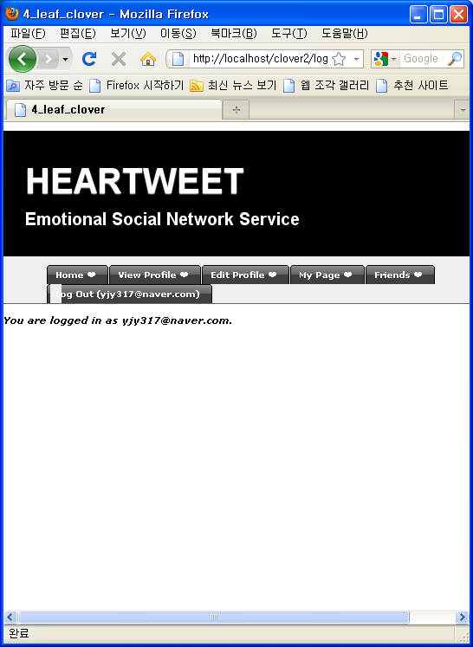

1. 프로필 변경 화면

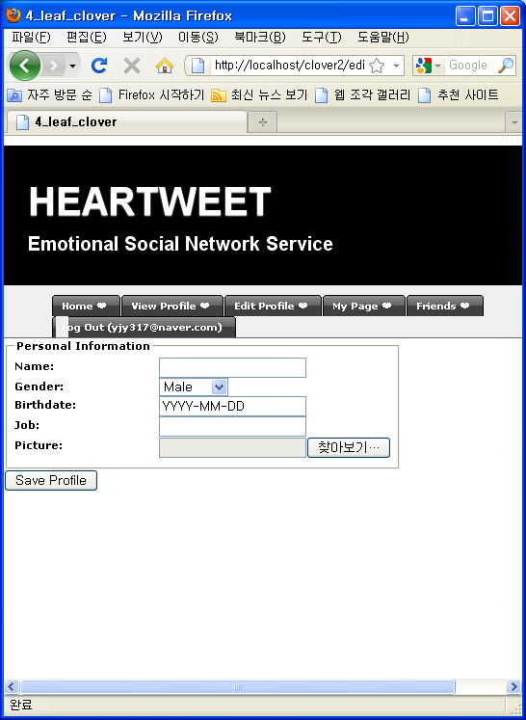

1. 글 전송 창

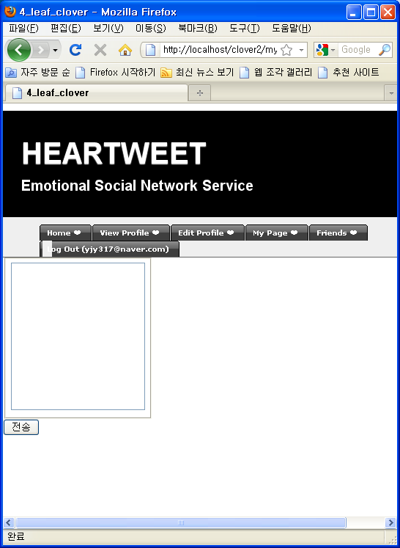

1. 프로필 확인 화면

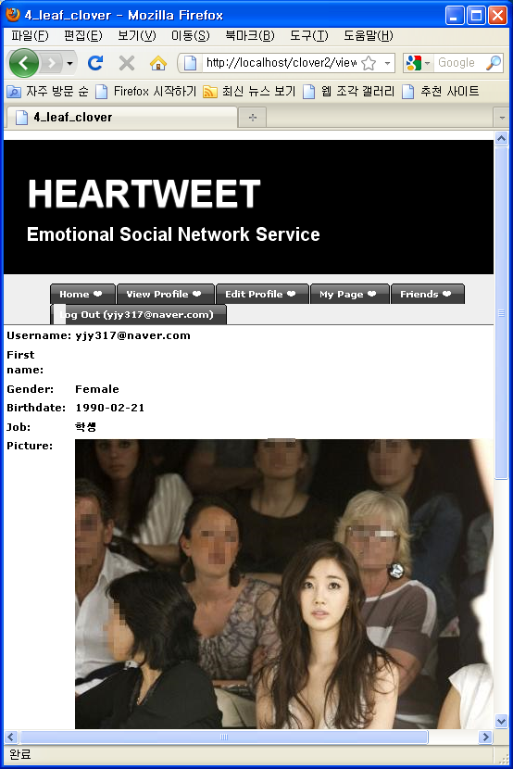

8. 친구 아이디로 검색 가능

